* FRAMEWORK

[**http://es.wikipedia.org/wiki/Framework**](http://es.wikipedia.org/wiki/Framework)

* FRAMEWORK MVC

**http://es.wikipedia.org/wiki/Modelo_Vista_Controlador**

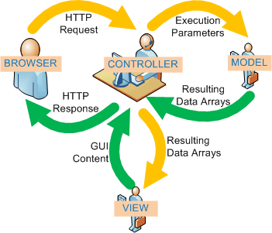

* **FRAMEWORK MTV**

MODEL → MODELO DE LA BASE DATOS

TEMPLATE → (PLANTILLA) PRESENTACION (HTML + CSS +JAVASCRIPT)

VIEW → (VISTA) LOGICA DEL NEGOCIO (PROCESO)

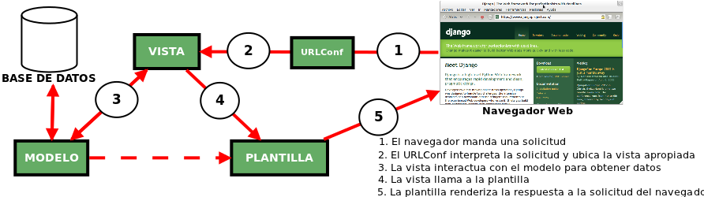

* **DJANGO**

**http://es.wikipedia.org/wiki/Django_(framework)**

INSTALACIÓN Y CONFIGURACION

Controlador: Tareas

[www.facebok.com](http://www.facebok.com/) → pagina principal

Facebook.com/Abel.huanca → el muro de Abel huanca

..

..

Facebook.com/loquesea.com → no se encontró el perfil

**Instalación de Django**

1. Instalar el sistema de paquetes (PIP = Python Install Package)
2. sudo apt-get install python-pip
3. sudo apt-get install django
4. sudo apt-get install sqliteman
5. sudo apt-get install tree

Creando un proyecto

django-admin startproject futbol

Ejecutar el proyecto

Python manage.py runserver

Un proyecto en python es un conjunto de aplicaciones

Crear una aplicación

django-admin startapp championsleague

introducir la aplicación en el proyecto

editar el archivo settings.py que se encuentra en la carpeta del proyecto

buscamos installed_apps, agregamos a aplicación championsleague

para conectarnos y sincronizar la base de datos:

python manage.py syncdb

creado el modelo para championsleague

sincronizado python manage.py syncdb

entrar al Shell de django

bpython manage.py Shell

Equipo

Nombre: varchar(50)

Jugador

Nombre varchar (50)

Equipo: ForeignKey(equipo)